Лесной этикет

1. Не врывайся в лес с криком: в этом доме много деток - птенчиков, зверушек; не пугай их.
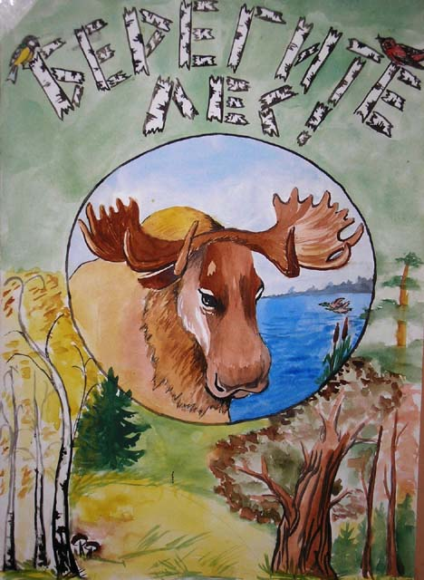
2. Не трогай птичьи яйца в гнезде - птица, учуяв посторонний запах, бросит гнездо.
3. Не разоряй гнёзд - не губи малых деток наших пернатых друзей.
4. Не приноси домой птенцов, выпавших из гнёзда (ты ведь тоже падал, когда учился ходить!). Птенчик у тебя дома будет чувствовать страх и, скорее всего, погибнет, а в лесу он у себя дома, а научиться летать ему помогают его родители и друзья.
5. Не ломай деревья - они тоже живые, только не могут ни убежать, ни закричать, ни защититься. Не сдирай белую кожу с тела берез - им тоже больно.
6. Не лови понравившуюся тебе бабочку или жука – может быть это последний экземпляр на всей земле.
7. Не рви цветы - пусть цветут они в наших лесах, полях, лугах, украшая нашу землю, радуя взор своей красотой и наполняя воздух нежным благоуханьем.
8. Собирая лекарственные травы, оставьте на месте сбора часть хороших растений с плодами, корневищами или луковицами для размножения.
9. Не разоряй муравейник - муравьи – это санитары леса, они приносят много пользы.
10. Не убивай лягушек и жаб - в мире нет ничего бесполезного и безобразного.
11. Не сбивай ногами и не топчи ядовитые грибы - ими лечатся лесные жители.
12. Не разжигай костёр вблизи дерева или куста - соблюдай правила разведения костров, чтобы не случился пожар.
13. Не оставляй костёр непотушенным.
14. Не оставляй в лесу (на лугу, у реки) мусор – в замусоренный лес ты не захочешь больше прийти, а кроме того:
а) гниющий мусор будет распространять дурной запах;
б) оставленная бумага может загореться от ярких солнечных лучей и устроить пожар;
в) целлофан и полиэтилен долго не разлагаются, помешают расти растениям, т.к. не пропускают воздух. А также могут вызвать гибель животного, проглотившего кусок целлофана;
г) консервная банка может поранить лапки животного и даже послужить ловушкой для мелких зверьков;
д) стекло также может поранить лапы животных, а ещё оно может послужить причиной пожара в яркую солнечную погоду, концентрируя, словно линза, солнечные лучи.
15. Оставляй место своей стоянки в таком виде, в каком ты хотел бы застать его в следующий свой приход.
16. Не засоряй водоёмы - может быть, тебе придётся отсюда брать воду для приготовления пищи? А может, ты захочешь искупаться?

Сектор охраны леса Управления лесного хозяйства

